##### 1. Eine Karte

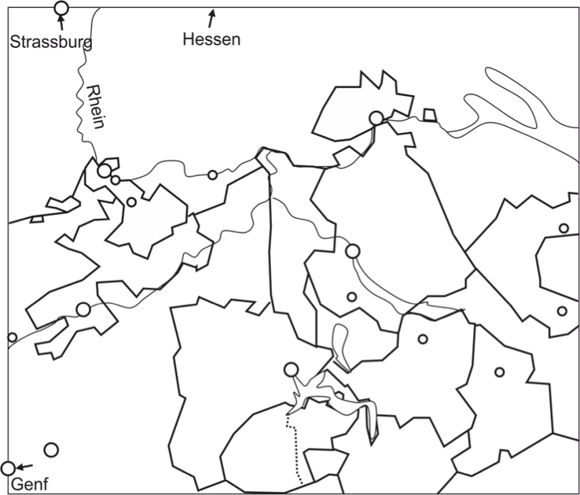

Diese Karte müsst ihr in Vierergruppen (je ein ‹Huldrych Zwingli›, eine ‹Wi­brandis Rosenblatt›, ein ‹Stephan Stör› und eine ‹Gret Fröhlicher›) ausfüllen, wobei alle ihre Informationen beisteuern:

* ‹Huldrych Zwingli›: Wildhaus, Glarus, Einsiedeln. Zürich, Kappel
* ‹Wibrandis Rosenblatt›: Säckingen, Basel, Strassburg, Deutsches Reich
* ‹Stephan Stör›: Liestal, auch Basel, Untertanengebiet von Basel, Hessen
* ‹Gret Fröhlicher›: auch Basel, Pratteln.
* Wie ihr am Beispiel von Basel seht, waren alle Gebiete, die zu einer grossen Stadt gehörten, ihr Untertanengebiet: Färbt also die folgenden Städte rot und ihre Untertanengebiete blassrot an: Basel und Untertanengebiet (BS), Zürich und Untertanengebiet (ZH), Schaffhausen und seine zwei Untertanengebiete (SH), Luzern und Untertanengebiet (LU), Solothurn und Untertanengebiet (SO), Bern und ein ganz grosses Untertanengebiet (BE).
* In den Landorten (Landkantonen) gab es keine Vorrechte der Städte; sucht also gemeinsam Uri (UR), Schwyz (SZ), Ob- (OW) und Nidwalden (NW), Zug (ZG), Glarus (GL) und Appenzell (AP) heraus und färbt diese Gebiete rot an.
* Noch schlechter als die Untertanengebieten der Städte standen die gemeinsamen Untertanengebiete mehrerer Ort (Kantone), nämlich die gemeinsamen (gemeinen) Herrschaften im heutigen Kanton Aargau (Baden, Freie Ämter), im heutigen Kanton Thurgau sowie entlang des Walensees (Uznach, Gaster, Sargans). Noch schlechter, weil ihre Herrschaft immer wieder unter den Orten wechselte und jeder möglichst viel Abgabenherauspressen wollte. Färbt sie blassgelb an.
* Blau anfärben könnt ihr folgende Gebiete, die mit der Eidgenossenschaft lediglich verbündet waren: Genf, St. Gallen und sein Untertanengebiet, das heutige Graubünden, die Abtei Engelberg, Biel – und vielleicht findet ihr sogar heraus, wo das kleine Gersau liegt.
* Die andern erwähnten Gebiete auf dieser Karte gehören zum Deutschen Reich (grau anfärben) und waren katholisch (mit Ausnahme der Gegenden nördlich von Basel und von Biel: sie waren reformiert); ebenfalls katholisch waren LU, UR, SZ, OW/NW mit Engelberg, ZG und (überwiegend) SO. Rein reformiert waren ZH, BS, BE, SH.

Zeichnet mit dicken Linien die Konfessionsgrenzen ein. In welchen Gebieten kamen beide Konfessionen vor? Schraffiert diese.

In diesem Gebiet lebten die vier Menschen – auf der Rückseite tragt ihr ein, was ihr einander über sie zu erzählen habt.

**2. Vier Menschen**

|  |  |  |  |  |
| --- | --- | --- | --- | --- |
| **Ordnet die Menschen in der Reihenfolge ihres Todesdatums!** | Orte | wichtigste  Tätigkeit | Lebensende | gutes/schlechtes Leben? |
| **1** Zuerst starb:  ............................  bis …… |  |  |  |  |
| **2**Als zweite/r starb:  ............................  …… bis …… |  |  |  |  |
| **3**Als dritte/r starb:  ............................  …… bis …… |  |  |  |  |
| **4**als letzte/r von den vier starb:  ............................  …… bis …… |  |  |  |  |

**Lösungsvorschläge und methodische Hinweise**

1. Eine Karte

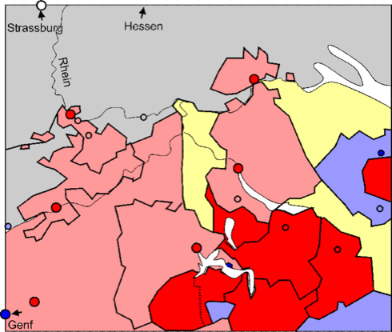

politische Verhältnisse

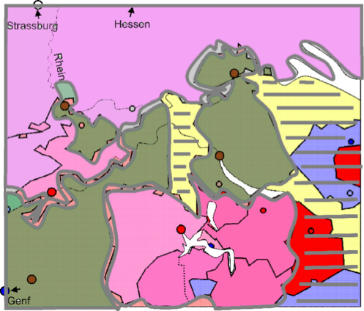

konfessionelle Verhältnisse

Wenn Sie die Karten rechts nicht als Farbfolie reproduzieren können oder wollen, so können Sie diese ab der Plattform auf dem Computer darstellen. Die Bezeichnungen sind hier nicht auch noch eingefügt, Sie können aber die Lösungen der Karte unten entnehmen.

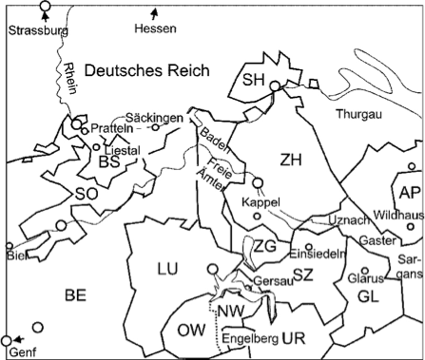

Bezeichnungen

Allerdings veränderten sich damals die Verhältnisse dauernd, und die Karte muss vereinfachen. So geht sie von der faktischen Unabhängigkeit der Eidgenossenschaft vom Deutschen Reich (seit 1499) aus, obwohl diese juristisch erst 1648 anerkannt wurde. Für die konfessionellen Verhältnisse wurde der Zustand von etwa 1530 angenommen.

Der geographische Ausschnitt aus der Karte umfasst nicht die ganze Eidgenossenschaft, dafür aber auch einen Teil des deutschen Reiches. Die Absicht dahinter besteht darin, erstens nur gerade das Kerngebiet der vier Personen in den Blick zu nehmen und nicht eine «Nationalgeschichte» anzustreben für einen Zeitpunkt, in dem es eine solche Nation noch nicht gab.

**2. Vier Menschen**

|  |  |  |  |  |
| --- | --- | --- | --- | --- |
| **Ordnet die Menschen in der Reihenfolge ihres Todesdatums!** | Orte | wichtigste  Tätigkeit | Lebensende | gutes/schlechtes Leben? |
| **1** Zuerst starb:  **Gret Fröhlicher**  bis **1458** | **Basel,**  Pratteln | Metzgerfrau  ev. Hebamme | Verbrannt als Hexe | zuerst ein gutes leben, dann ausgestossen und als Hexe verbrannt |
| **2**Als zweite/r starb:  **Stephan Stör**  **um 1485** bis **1429** | **Liestal,**  Basel,  Hessen | Pfarrer (Leutpriester) | Verbannt in Hessen | gutes Leben als geachteter Priester, Umschwung mit den Forderungen der Untertanen an die Stadt |
| **3**Als dritte/r starb:  **Huldrych Zwingli**  **1848** bis **1531** | Wildhaus,  Basel, Glarus,  Einsiedeln,  **Zürich** | Bauernbub, Priester, Reformator, Pfarrer | Gefallen in der Schlacht von Kappel 1531 | berühmter Mann, unglücklicher Tod |
| **4**als letzte/r von den vier starb:  **Wibrandis Rosenblatt**  **1504** bis **1564** | Säckingen  Basel,  Strassburg,  England,  Strassburg,  Basel | Ehefrau, Hausfrau, Erzieherin und Pflegerin | Gestorben an der Pest | Leben im Schatten berühmter Männer, ohne dass man viel von ihr erfährt. |

© History Helpline, 2006